Краткосрочный план

Предмет: Художественный труд

ФИО педагога | Халдыбетова А.И.
Дата: | 12.10.2022 г.
Класс: 8 «Д» | Количество присутствующих: | Количество отсутствующих:
Раздел: | Декоративно-прикладное искусство.
Тема урока | Выполнение творческой работы
Учебные цели урока | 8.1.6.4-Самостоятельно определять, выбирать и комбинировать различные технологии и художественные материалы для творческой работы  8.2.1.1-Самостоятельно определять, выбирать и использовать художественные средства искусства для выражения сложных творческих идей и чувств.  8.2.3.3-Использование элементов казахской национальной культуры в создании творческих произведений и произведений
Цель урока: | Все ученики: Работа с соблюдением правил техники безопасности.  Большинство учеников: Разработка и выполнение творческой работы.  Некоторые ученики: Изготовление сложных элементов
Ход урока
Этап урока/ Время | Действия педагога | Действия ученика | Оценивание | Ресурсы
Начало урока  3 мин | Организационный этап - приветствие, проверка готовности к уроку. | Ученики приветствуют учителя и друг друга. | Формирующее оценивание: Оценивайте друг друга.. Положительный психологический настрой на урок. | аудиофон: мелодия.  Слайд на интерактивной доске
Основная часть урока  3 мин  3 мин  3 мин  23 мин | Актуализация знаний учащихся  Просмотр видеопрезентации «валяние войлока»  Демонстрация материала и инструмента для работы с войлоком  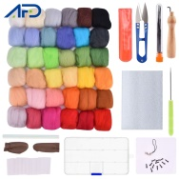  Инструктаж по ТБ при работе с острыми предметами.  Объяснение выполнения творческой работы по войлоковалянию.  - Сухое валяние – цветок.  - мокрое валяние – бусинки.  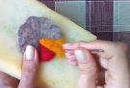  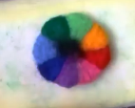 | Просмотр видеопрезентации  Визуальное ознакомление  Изучают инструктаж по ТБ при работе с острыми предметами.  Две группы:  1 группа выполняет творческое задание по технике сухого валяния.  2 группа выполняет творческое задание по технике мокрого валяния.  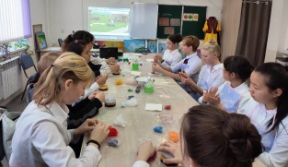 | Дескриптор:  Понимают, технику валяния войлока.  Обратная связь:  Соблюдая технику безопасности, правильно и красиво выполняют творческую работу.  Оценивает учитель:  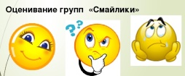 | Видеопрезентация.  Составлена учителем  Раздаточный материал – памятка по ТБ  Стр. 16-18  Учебник по предмету, издание Кокшетау «Келешек», 2018
Конец урока  5 мин | Предлагает творческим группам выставить свою работу на демонстрационный стол.  и выбрать смайлик для оценивания уровня полученных знаний на уроке. | Демонстрируют результат своей творческой работы.  В зависимости от степени позитивного настроя своего ответа, ученик выбирает месторасположения своего стикера. | Обратная связь:  В связи с тем, что по предмету не предусмотрено формативное оценивание, подсчет количества стикеров рядом с соответствующим смайликом указывает о степени усвоения учениками материала урока.. | Выставка работ  Смайлики для оценивания.

